Звіт про надходження та результати опрацювання
запитів на публічну інформацію за ІI квартал 2020 року

Період:
01 квітня – 30 червня 2020 року

Постановою Кабінету Міністрів України «Деякі питання оптимізації системи центральних органів влади» від 27.05.2020 № 425 (далі - Постанова) перейменовано Міністерство енергетики та захисту довкілля України в Міністерство енергетики України та утворено Міністерство захисту довкілля та природних ресурсів України.
Міністерство енергетики:
забезпечує формування та реалізує державну політику в електроенергетичному, ядерно-промисловому, вугільно-промисловому, торфодобувному, нафтогазовому та нафтогазопереробному комплексах; забезпечує формування та реалізацію державної політики у сфері ефективного використання паливно-енергетичних ресурсів, енергозбереження, відновлюваних джерел енергії та альтернативних видів палива (крім забезпечення енергоефективності будівель та інших споруд) та у сфері нагляду (контролю) у галузях електроенергетики і теплопостачання.

Міністерство захисту довкілля та природних ресурсів:
забезпечує формування та реалізує державну політику у сфері охорони навколишнього природного середовища, екологічної та в межах повноважень, передбачених законом, радіаційної, біологічної і генетичної безпеки, у сфері рибного господарства та рибної промисловості, охорони, використання та відтворення водних біоресурсів, регулювання рибальства та безпеки мореплавства суден флоту рибного господарства, лісового та мисливського господарства.

Загалом надійшло:
374
Запити

з них отримано:
електронною поштою: |  |  |  | поштою:
 | 329 |  |  |  | 45
 | Телефоном / факсом: |  | подано особисто до приймальні громадян:
 | 0 |  |  | 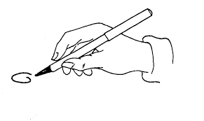 | 0

